Некогда были такие два молодца, что хотя самый прекрасный день, но один говорит: «На дворе дождь», а другой закричит: «Какой дождь — снег!» Если один скажет: «Я имею такую вещь, что во всем городе подобной не сыщешь», а другой подтвердит: «Не довольно во всем городе, но и в целом свете такой нет».
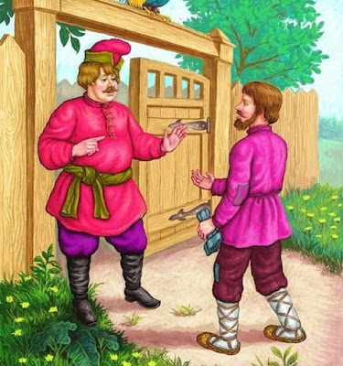
В одно время вознамерились они путешествовать до тех пор, пока не найдут хорошего для себя места, что и исполнили таким образом.
Отошел несколько верст от города, пришли они в одну деревню, в коей господин говорил всем своим крестьянам: ежели кто из них принудит его сказать: «Неправда», то тот получит от него самое лучшее место при его доме. Но путешественникам нашим нетрудно было сего исполнить, ибо один умел хорошо лгать, а другой лучше того подлыгать. Итак, первый из них начал следующими словами:
— Мой батюшка имел такую капусту, что во время дождя мог целый эскадрон под одним листком оной укрыться.
— Это не диковинка,- отвечал господин, поелику если б не так сказал, то б должен был исполнить свое обещание.
— Нет, а как я вам, сударь, что скажу,- прервал речь другой,- мой батюшка был страстный охотник до пчел, коих и имел у себя около пятидесяти ульев, они были все у меня под смотрением. Некогда пропала из них одна пчела. Отец, узнав о сем, согнал меня со двора, приказывая непременно сыскать пчелу. Я, заплакав, пошел в лес, но в каком же был тогда удивлении, когда, увидел пчелу, сражавшуюся с волками с такой храбростию, что в короткое время победила она волков с пятьдесят. Я хотел было поймать свою пчелу, но она, сев мне на нос, столь сильно ужалила, что у меня нос отвалился, а на месте оного вырос вот другой.
Господин, слушав довольно сию ложь, в забытии своего условия, сказал:
— Неправда!
И лишь только выпустил он сие из своих уст, то два путешественника просили, дабы исполнил он свое обещание. Господин не мог уже от сего отговориться, почему производил последнему по сту рублей в каждый год жалованья.

